Информация о наиболее значимых событиях за период с 28 сентября по 3 октября 2009 года.
МОУ СОШ № 5 городского округа Кохма.

Рубрика | Территория | Дата, время | Тема | Краткое содержание | ФИО, телефон ответственного за проведение/  предоставление материала
События | ЦВР | 30.09 | Городское мероприятие «Вера, Надежда, Любовь» | 30 октября учащиеся 9х классов МОУ СОШ №5 посетили городское открытое мероприятие «Вера, Надежда, Любовь», посвященное году семьи. В ходе мероприятия были отмечены благодарностями фотоработы участников муниципального этапа всероссийского конкурса «Семейный альбом».  Очень интересным и поучительным оказалось выступление настоятеля Благовещенского храма города - игумена Германа, который объяснил ребятам значения слов «Любовь» и «влюбленность». Ребятам были предложены к просмотру документальные фильмы о многодетных семьях, поучительные рассказы о том, как надо творить добро, любить свою семью и Родину.  Одним словом, такие мероприятия, которые заставляют задуматься, просто необходимы юному поколению, особенно в настоящее время.  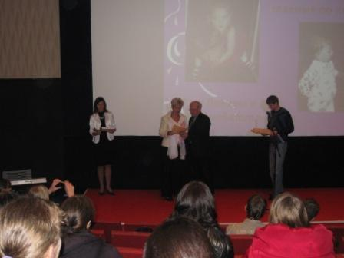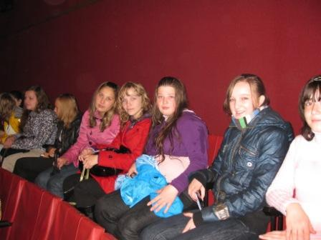 | Морозова Г.Г.
События | МОУ СОШ №5 | 1.10 | Урок воспитанности | 1 октября к ученикам 1-х классов на уроки риторики пришли настоящие артисты. Хотя это и были ученики 5-Б класса, но под умелым руководством Маштаковой Н.Б. они прекрасно преподали первоклашкам урок воспитанного поведения. Дети хохотали над ошибками в поведении артистов, но признались, что иногда и сами так себя вели. Малышам очень понравился такой урок! В непринужденной обстановке они сами исправляли ошибки в поведении артистов, сами делали выводы как нужно правильно себя вести в театре и в гостях, как дарить подарки. Спасибо за такой насыщенный и интересный урок ребятам и их руководителю Маштаковой Н. Б.  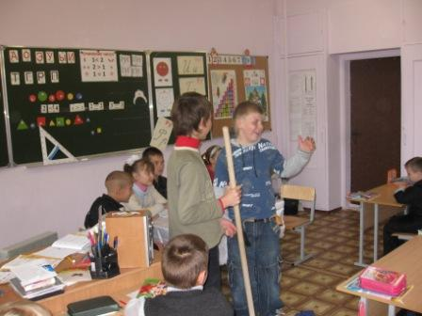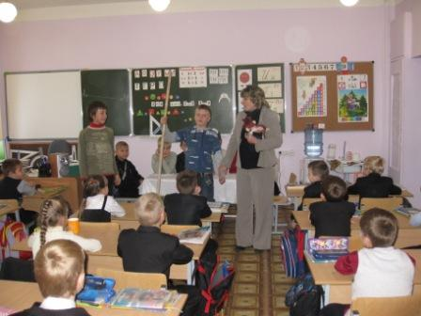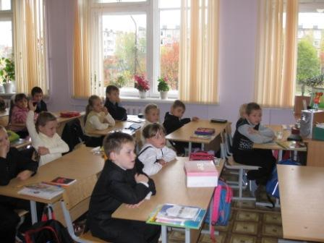 | Маштакова Н.Б.
События | МОУ СОШ №5 | 2.10 | День пожилых людей | В жизни каждого человека, как и в природе, есть четыре времени года: зима - белоснежное детство, весна - говорливая юность, лето - буйный расцвет сил и золотая осень - богатая и мудрая. Символично, что День Пожилого человека приходится на осень, потому что осень - это разноцветье красок, буйство природы, время сбора урожая, подведения итогов. Жизненная золотая осень - это не только серебро на висках, паутинка морщинок у глаз, жизненная усталость, но и мудрость души, богатство жизненного опыта, любовь и преданность семье, детям и внукам, родной земле.  Стало доброй традицией в этот праздничный день устраивать встречи пожилых людей и юного поколения школьников, учащихся 7 класса МО У СОШ №5. Ребята пришли поздравить с праздником ветеранов труда и Великой Отечественной войны в Центр социальной защиты населения. Встреча прошла в атмосфере добра, тепла и уюта. И дети, и взрослые были одинаково рады видеть друг друга. Учащиеся дарили ветеранам свои песни, танцы, стихи, а те отвечали им улыбкой, дружными аплодисментами, искренним интересом и вниманием. Был с восторгом принят бальный танец Ча - Ча - Ча в исполнении Умнова Романа и Ивановой Анны, с удовольствием аплодировали ветераны аккордеонистам Самуйленкову Андрею и Пармёнову Евгению, которые дуэтом исполнили две красивые пьесы: «Регтайм» Доренского и «Фокстрот» композитора Гершвина. С улыбкой они слушали народную песню «Барыня» в исполнении Мягковой Марины, а также и песни, исполненные Клубковой Юлией и Щадновой Викторией. Потенциальные внуки и внучки в своих стихотворениях желали дорогим бабушкам и дедушкам здоровья и благополучия, внимания со стороны родных и близких людей, много радости и долгих лет жизни. Такие встречи очень нужны. У одних они воспитывают уважение к старости, чувство милосердия, а у других оттаивает сердце, становится светлее на душе.  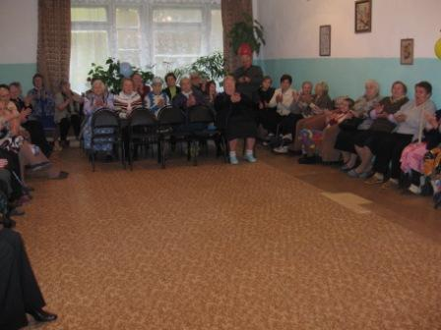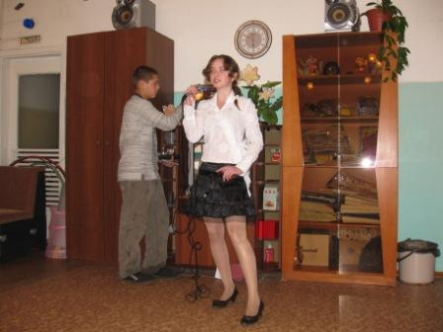  Кроме того в начальная школе проходила акция «Доброе сердце» с большим удовольствием в ней приняли участие ученики 3б класса, которые поздравили пожилых людей с их праздником, вручив им открытки, сделанные своими руками. Теплые слова пожеланий, написанные детской рукой, до глубины души растрогали бабушек и дедушек. На их глаза навернулись слезы благодарности, а для малышей это был настоящий урок нравственности.  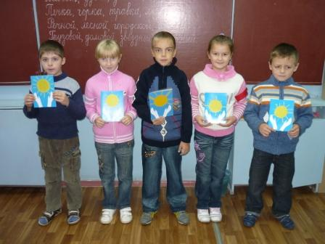 | Нуждина Э.Г.  Осокина Т.В.
События | МОУ СОШ №5 | 2.10 | Общешкольное родительское собрание | 2 октября в МОУ СОШ №5 г.о. Кохма в обновлённом конференц-зале состоялось общешкольное родительское собрание. С публичным докладом на нём выступила директор школы Ватутина Н.Ю. С большим вниманием прослушали собравшиеся и выступление заведующей детской поликлиникой МУЗ «Городская больница г.о. Кохма» Степановой Н.Ю. Она говорила о необходимости прививок, подчёркивая, что эта работа приобретает особенно важное значение в условиях угрозы гриппа А/H1N1. Инспектор по делам несовершеннолетних Разова Е.Г. говорила о работе по предупреждению преступности среди детей и подростков, о своей работе в школе, приглашала родителей к сотрудничеству. Собравшиеся прослушали информацию о деятельности Управляющего совета, познакомились с его решениями. | Ватутина Н.Ю.  Китаева Н.Ю.
События | МОУ СОШ №5 | 3.10 | День учителя | 3 октября наши учителя почувствовали себя настоящими королевнами, царевнами, принцессами и т.п. Я уверена, что ни одни учитель не был обойден вниманием. В этот день уроки в среднем звене проводили сами ученики – в школе царствовал День самоуправления. От начала до конца занятий звучали любимые песни учителей, а радостные и громкие крики «Поздравляем» подтверждали, что праздник в разгаре.  После пятого урока в актов зале состоялся КВН: юность против мудрости. Команда учителей «Звездоделы» и команда учащихся «Юность» показали отличные результаты. Первые два конкурса не выявили лидеров, но уже в третьем конкурсе жизненный опыт и умение взяли свое. В результате «Звездоделы» победили со счетом 27/25.  Поздравляем!  Ветераны педагогического труда присутствовавшие на празднике отметили душевность, теплоту, доброжелательность атмосферы, которая в этот день царила в школе.  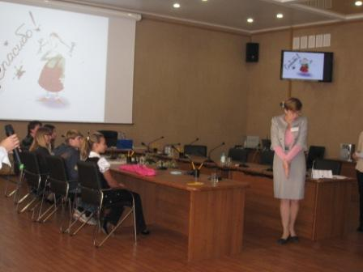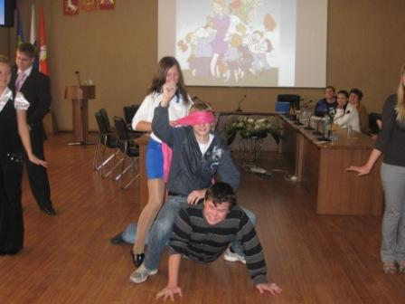  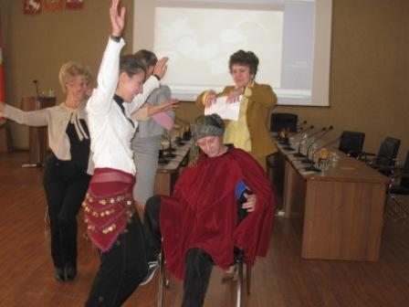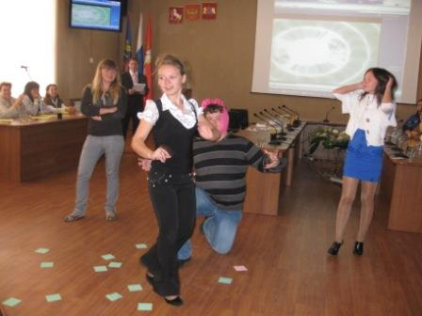 | Китаева Н.Ю.  Кандагалова А.В.

Директор: Ватутина Н.Ю.

